附件1
交通路线图

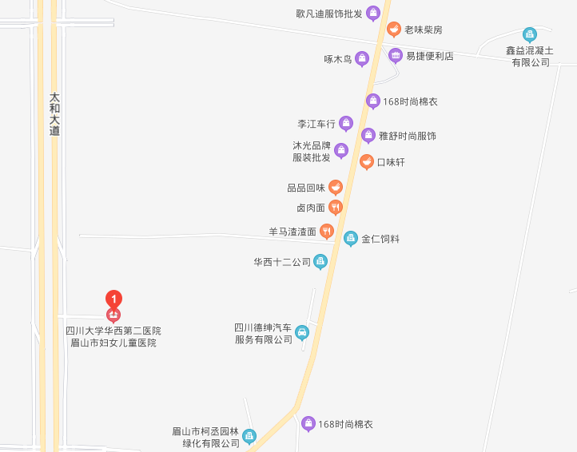

地址：眉山市东坡区科四路868号
公共交通站点：14路公交，华西眉山妇儿医院站

附件2
参训回执二维码
